PKP Polskie Linie Kolejowe S.A.
Biuro Komunikacji i Promocji
Zespół Rzecznika prasowego
ul. Targowa 74
03-734 Warszawa
tel. + 48 22 473 30 02
tel. kom. + 48 662 114 900
rzecznik@plk-sa.pl
www.plk-sa.pl
Warszawa, 11 lipca 2018 r.

Informacja prasowa
W Jaworznie Szczakowej – podróże z nowego peronu

Na stacji Jaworzno Szczakowa, podróżni pociągów w kierunku Katowic i Krakowa korzystają już z nowego peronu. PKP Polskie Linie Kolejowe S.A. włączają nowoczesne urządzenia sterowania ruchem, powstają bezkolizyjne skrzyżowania. Na odcinku Jaworzno Szczakowa – Trzebinia, modernizowanym za prawie 300 mln zł, widać efekty inwestycji.
Modernizacja linii E30 na odcinku Jaworzno Szczakowa – Trzebinia tworzy lepsze podróże. Przebudowa stacji i przystanków osobowych, wymiana torów, sieci trakcyjnej i urządzeń sterowania ruchem kolejowym zwiększa komfort i bezpieczeństwo podróży oraz przewozu towarów w regionie i na trasie międzynarodowego połączenia, Niemcy - Polska – Ukraina,
od Zgorzelca po Przemyśl.
Na stacji Jaworzno Szczakowa w poniedziałek zakończono zasadniczy zakres przebudowy peronu nr 3. Został on podwyższony, co znacznie ułatwia wsiadanie i wysiadanie z pociągów. Pasażerom służy 200 m wiata i nowe oświetlenie. Są ławki, gabloty informacyjne oraz czytelne oznakowanie. Podłączona jest informacja głosowa. Dojść na peron można podziemnym przejściem. Prace w tym obiekcie jeszcze się kończą. Pasażerowie w tym roku będą mogli skorzystać z 2 wind - od strony miasta i na peron.
Bezpieczeństwo zapewnią nowoczesne urządzenia. Na stacji w Jaworznie Szczakowej zbudowano lokalne centrum sterowania. Komputerowe urządzenia zapewnią bezpieczne sterowanie ruchem kolejowym na odcinku Jaworzno Szczakowa – Trzebinia. Nowe pomieszczenia i systemy poprawią także warunki pracy dyżurnych ruchu.
Kontynuowane są prace przy budowie wiaduktów drogowych w Jaworznie w ciągu
ul. Bukowskiej i Mroczka oraz w Balinie. Bezkolizyjne obiekty zwiększą poziom bezpieczeństwa, gdyż zastąpią przejazdy kolejowo - drogowe.
Na stacji Jaworzno Ciężkowice trwa budowa przejścia pod torami oraz nowego peronu.
Na przystanku w Balinie budowana jest kładka dla pieszych. Prace na tym odcinku obejmują
15 km linii kolejowej, 33 obiekty inżynieryjne, a także 2 przejazdy kolejowo – drogowe.
Przystanki w Jaworznie Ciężkowicach i Balinie będą przystosowane do obsługi osób
o ograniczonych możliwościach poruszania się.
Szybsza i sprawniejsza podróż do Krakowa
Dzięki modernizacji zwiększy się przepustowość linii, a dostosowanie jej do prędkości 160 km/h znacznie skróci czas przejazdu m.in. na trasie Katowice - Kraków. Zakończenie prac na odcinku Jaworzno Szczakowa - Trzebinia planowane jest w I kwartale 2019 r. Koszt modernizacji odcinka to 296 mln zł netto.
Na linii Katowice – Kraków zakończenie wszystkich prac planowane jest w 2020 r. Wówczas najszybsze pociągi pokonają trasę w ok. 1 godzinę. Wartość projektu Katowice - Kraków
to ok. 2,0 mld złotych netto.
Projekt na linii E30 Katowice – Kraków realizowany jest w ramach unijnego instrumentu finansowego CEF „Łącząc Europę”.

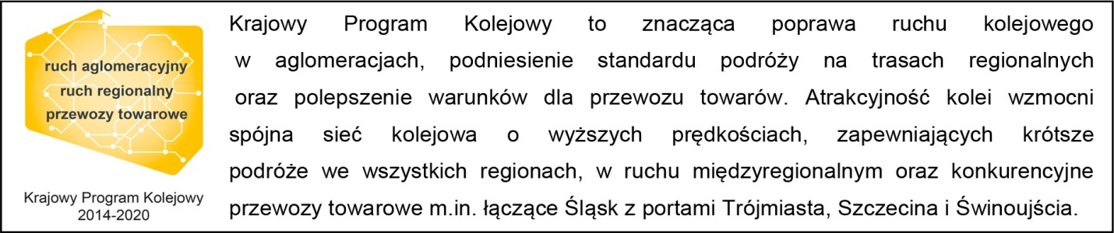
,,Wyłączną odpowiedzialność za treść publikacji ponosi jej autor. Unia Europejska nie odpowiada
za ewentualne wykorzystanie informacji zawartych w takiej publikacji”

Kontakt dla mediów:
Mirosław Siemieniec
Rzecznik prasowy
PKP Polskie Linie Kolejowe S.A.
rzecznik@plk-sa.pl,
694 480 239

